Территориальный участок
депутата Совета депутатов
Сандогорского сельского поселения IV созыва

ФИО депутатата | Территориальные участки
Ушанов Андрей Владимирович | д.Ямково, п.Мисково, ул.Пушкина, ул.Некрасова, д.5, д.7, д.11, д.13, д.15, д.17, д.19

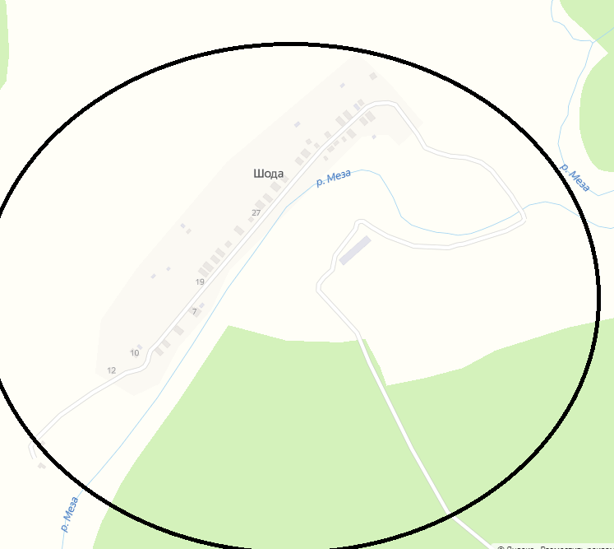
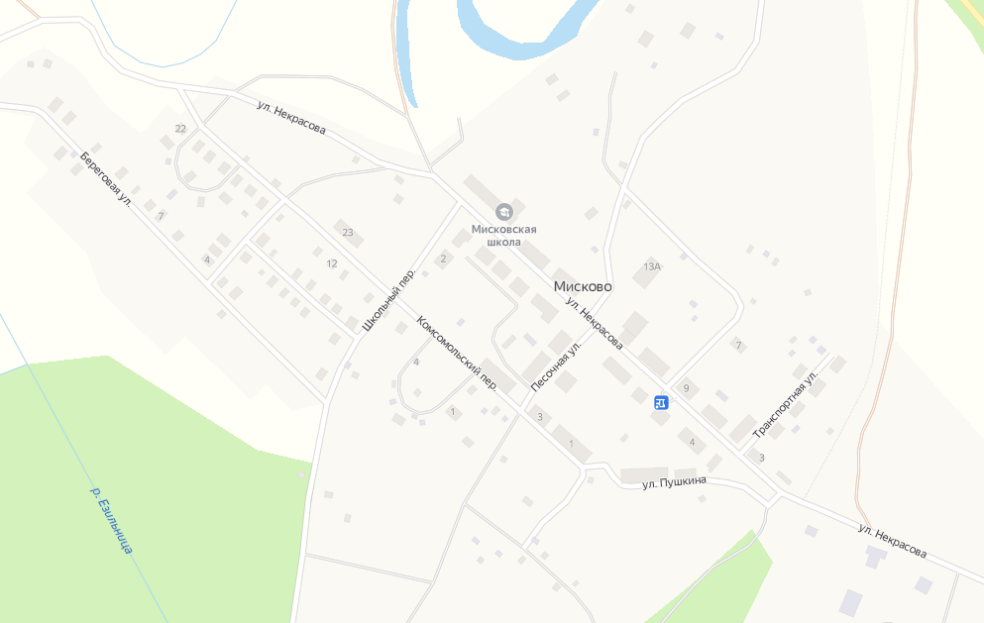

Полномочия депутата Совета депутатов
Сандогорского сельского поселения IV созыва
ФИО депутатата | Полномочия депутата
Шершунов Алексей Владимирович | Мисково частный сектор, д. Ямково, вопросы по собакам п. Мисково

